**【敬拜讚美】**

【**耶和華坐著為王**】https://youtu.be/yk1xBkP3lAc?si=oAHLwpUT1cKfVIpb

耶和華坐著為王 洪水氾濫的時候

耶和華坐著為王 直到永遠

耶和華坐著為王 狂風巨浪的時候

耶和華坐著為王 直到永遠

[Chorus]

耶和華超乎萬民之上 祢的榮耀高過諸天

我讚美祢主耶和華 唯有祢 祢的名被尊崇

耶和華超乎萬民之上 祢的榮耀高過諸天

我讚美祢主耶和華 祢的榮耀充滿在天地之上

[Bridge]

耶和華必賜力量 耶和華必賜平安

我從深處求告祢 祢聆聽

耶和華必賜力量 耶和華必賜平安

因祢豐盛的救恩 我仰望祢

**【主題】第七號吹響－這世上的國、成了我主和主基督的國**

**【經文】啓十一15-19**

**15第七位天使吹號，天上就有大聲音說：世上的國成了我主和主基督的國；他要作王，直到永永遠遠。16 在　神面前，坐在自己位上的二十四位長老，就面伏於地，敬拜　神，17 說：昔在、今在的主　神─全能者啊，我們感謝你！因你執掌大權作王了。18 外邦發怒，你的忿怒也臨到了；審判死人的時候也到了。你的僕人眾先知和眾聖徒，凡敬畏你名的人，連大帶小得賞賜的時候也到了。你敗壞那些敗壞世界之人的時候也就到了。19 當時，　神天上的殿開了，在他殿中現出他的約櫃。隨後有閃電、聲音、雷轟、地震、大雹。**

**【信息】**

1. **引言(啟示錄一1-8)**

1 耶穌基督的啟示，就是　神賜給他，叫他將必要快成的事指示他的眾僕人。他就差遣使者曉諭他的僕人約翰。2 約翰便將　神的道和耶穌基督的見證，凡自己所看見的都證明出來。3 念這書上預言的和那些聽見又遵守其中所記載的，都是有福的，因為日期近了。4 約翰寫信給亞細亞的七個教會。但願從那昔在、今在、以後永在的　神，和他寶座前的七靈，5 並那誠實作見證的、從死裡首先復活、為世上君王元首的耶穌基督，有恩惠、平安歸與你們！他愛我們，用自己的血使我們脫離（有古卷：洗去）罪惡，6 又使我們成為國民，作他父　神的祭司。但願榮耀、權能歸給他，直到永永遠遠。阿們！7 看哪，他駕雲降臨！眾目要看見他，連刺他的人也要看見他；地上的萬族都要因他哀哭。這話是真實的。阿們！8 主　神說：「我是阿拉法，我是俄梅戛（阿拉法，俄梅戛：是希臘字母首末二字），是昔在、今在、以後永在的全能者。」

1. **基督的異象-教會和歷史的主(啟示錄一9-20)**
2. **現在的事-達信予七教會(啟示錄二、三章)**
3. **以弗所**
4. **士每拿**
5. **別迦摩**
6. **推雅推喇**
7. **撤狄**
8. **非拉鐵非**
9. **老底嘉**
10. **將來必成的事**
11. **天上的敬拜-揭開審判的序幕(啟示錄四、五章)**
12. **七印(啟示錄六、七章)**
13. **七號(啟示錄八、十一章)**

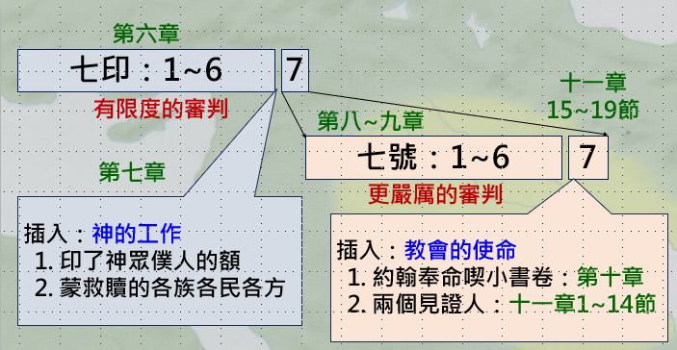

1. **第七位天使吹號（十一 15）**
2. **二十四位長老的敬拜（十一 16~18）**
3. **神天上的殿與約櫃（十一 19）**

**神天上的殿開了…現出祂的約櫃…**

* **地上的約櫃：**

**代表 神自己（同在）**

**永遠隱藏在會幕至聖所的幕幔後面**

* **我們既因耶穌的血、得以坦然進入至聖所、是藉著祂給我們開了一條又新又活的路從幔子經過、這幔子就是祂的身體．（來十19~20）**

**【小組分享】**

1. **經文觀察：**
2. **當第七號吹響時，天上有大聲音，還有二十四位長老的敬拜聲。他們說了什麼？（啟11：15-18）**
3. **當神天上的殿開啟時，約翰看到了什麼？（啟11:19）**
4. **經文應用：**
5. **二十四位長老敬拜上帝，說“你的忿怒臨到了”，“審判/賞賜的時候到了”。你在等什麼？（啟11:16-18）**

**【家訊及代禱事項】**

* 本家與景德街青年社會住宅合作，訂於6/14（六）上午10:00-12:00舉辦社區福音活動—聰明理財萬萬稅，請專業講師解密財務大小事，請為住戶積極參與及經歷神代禱。
* 由於本教會網站已提供youtube可聆聽每週主日信息，並考量謄寫信息逐字稿人力不足，原週報第2~4頁「信息分享」部分將自6/22起停刊，有需要的弟兄姐妹請自行上網聆聽。另請尚未加入小組的弟兄姐妹加入小組，一起深入複習主日信息及實踐信仰。
* 邀請弟兄姊妹踴躍出席每週三晚間8:00的全教會禱告會（7:30為會前安靜等候神）及踴躍參與每週二至六早晨6:00~7:30晨更禱告祭壇，齊心為教會、社會、國度守望。
* 2025上半年度慕道班已開始上課，每週日上午9：10-10：10，課程為期六週，請為老師和學員經歷神禱告。
* 7/3（四）~7/6（日）辦理3天半的彼得科學營，請廣為宣傳，邀請升小二~升國一的學生們參加，報名或繳費等相關訊息如夾頁。並請弟兄姐妹踴躍參與服事，有意願者請填寫表單，教會將安排至少2次的培訓。
* 邀請升小四~小六的學生們參加【神是愛兒童夏令營】，時間為7/29（二）-8/2（六），共五天四夜，教會將補助一半的費用，報名，報名後告知傅瑋瑋執事，以利安排接送相關事宜。

**【肢體代禱】求主醫治恢復，經歷並信靠神。**

* 向劉美仙師母因摔倒骨裂休養中。
* 莊中毅弟兄大腿骨折術後復健中。
* 孫泰一弟兄心臟繞道術後身體調養。
* 吳孟樺姐妹原位癌切除術後放射治療順利。
* 劉翠蘭姐妹髖關節術後輔具行走持續復健中。
* 趙家駒先生（青年住宅住戶）脊椎術後復健中。
* 匡子兵先生（匡思琴幹事的父親）肺癌治療順利。
* 林常平長老服用標靶藥物中，副作用造成腸胃不適。
* 劉妙珊女士（劉妙玲姐妹之妹）肺癌擴散全身疼痛。
* 劉翠玲姐妹（劉翠蘭姐妹的姊姊）血癌口服藥治療中。
* 唐春榮弟兄腰椎疼痛，藥物治療，求神醫治他的身心靈。
* 陳宥銓先生（王皇英姐妹的外甥）腦溢血術後認知復健。
* 劉華蘭女士（羅秀琴姐妹的小姑）椎間盤突出術後回家療養中。
* 樓永琪女士（寇鳳儀姐妹的小阿姨）胃部和十二指腸癌標靶治療中。
* 張琴雯姐妹（莊中毅弟兄太太）黑色素瘤轉移至肝部及骨內，為化療副作用降到最低禱告。